PASO 1
Verificación de los documentos :
- Factura
- Lista de empaque
- Coa o también llamado Certificado de analisis
Verifica la vigencia del registro, ppadrón ejemplo : producto vigente – la presentación ( tiene que estar igual entre el sistema y los documentos )
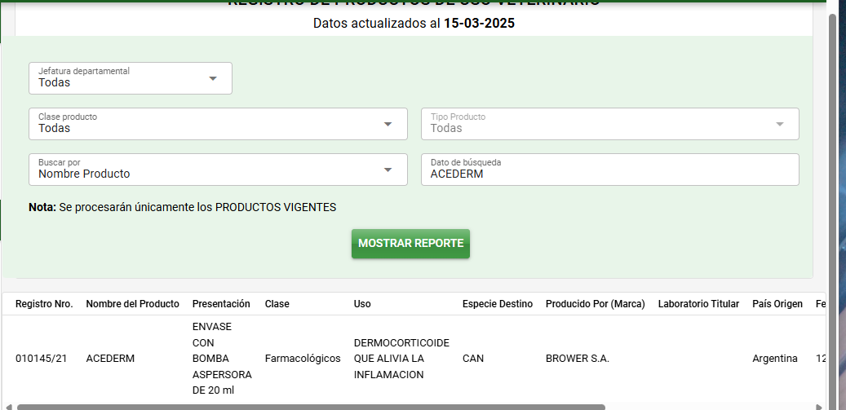
NOTA
SI TODO SE ENCUENTRA CORRECTO INICIAR EL TRAMITE- NO PUEDO ALTERAR NINGUN DOCUMENTO SIN ANTES NOTFICAR AL PROVEEDOR.
PASO 2
- Carta
- Formulario
Carta información a tomar en cuenta :
Fecha el dia que se cargara al sistema
Si la presentación es en ML convertir a LITROS
Formula para convertir de ml a L:
Presentación 20 ml x la cantidad 300 = dando un total 6000 ml ( esta cantidad debe ser dividida entre 1000)/ 1000= 6 Lt.
Aplicar la misma formula si el producto se encuentra en gramos Gr. Para obtener en KILOGRAMO Kg.
Para dosis solamente se multiplica la cantidad x la cantidad de DOSIS ( hay casos que la presentación se encuentra en ML y no menciona la DOSIS)
Esta aclaración es para BiOLOGICO – VACUNAS.
NO SE PUEDE IMPORTAR UN PRODUCTO CON MENOS DE 3 MESES DE VIGENCIA.
Valor de la mercadería : 4.989,60 $U$
El valor total en la carta tiene que estar en $, si se encuentra en otra moneda convertir en $ y explicar el tipo de cambio utilizado.
Peso Neto : 51.43 Kg
El peso total se coloca lo que indica la LISTA DE EMPAQUE y no la sumatoria de los ITEMS
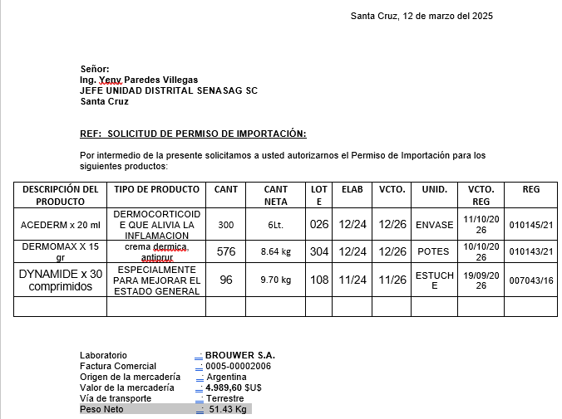

FORMULARIO
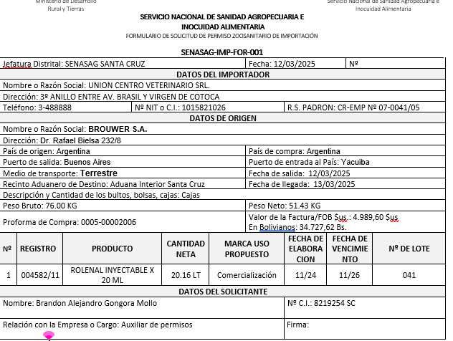
PASO 3
Llenado en el sistema
En el campo Destino del Producto SIEMPRE COMERCIAL o MATERIA PRIMA o MUESTRA COMERCIAL
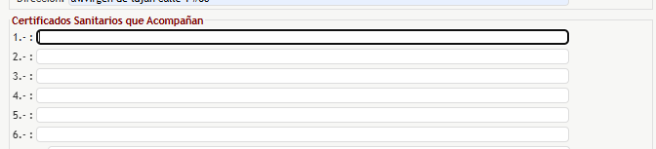
En este se utiliza cuando se realiza:
- REPOSICION
- AMPLIACION
- REEMPLAZO DE PERMISO

